

Bản Báo Cáo

**Project “Smart Pet Care System”**



*người thực hiện: Group 3*

MỤC LỤC

**Mở đầu………………………………………………………………………..**

**1. Tóm Tắt…………………………………………………………………**

**2.** **Giới Thiệu………………………………………………………**

**Công dụng………………………………………………………..**

* **Tự động cho ăn**
* **Cho uống nước tự động**
* **Đồ chơi điều khiển từ xa**
* **Theo dõi chuyển động của mèo bằng ESP32 Camera.**
* **APP Blynk for smartphone**

**3.Sơ đồ kiến trúc hệ thống ……………………**

**3.1 tìm hiểu thực tế ( sản phẩm, bài báo.. )**

**3.2 Smart Pet Care system**

**4.Chức năng cơ bản**

**4.0 Lựa chọn thiết bị**

**4.1 Tự động cho ăn………………………………………………..**

**4.1.1 Sơ đồ cấu trúc thiết bị**

**4.1.2 Thuật toán điều khiển**

**4.1.3 Thiết bị thực tế**

**4.2 Cho uống nước tự động…………………………………….**

**Tương tự**

**4.3 Đồ chơi điều khiển từ xa…………………………………….**

**Tương tự**

**4.4 APP Blynk for smart phone…………………………………**

**5. Triển khai……………………………………………………………**

**6. Vật Liệu……………………………………………………………..**

**7. Kết luận……………………………………………………………..**

**8. Code……………………………………………………………..**

# 1. Tóm Tắt

Nền tảng nghiên cứu của lồng thông minh dành cho mèo bắt nguồn từ nhu cầu ngày càng tăng đối với các giải pháp sáng tạo trong chăm sóc thú cưng, nhất là khi trong xã hội hiện đại người chủ không thể luôn luôn bên cạnh chăm sóc cho chúng. Nhận thức được tầm quan trọng của việc tạo ra một môi trường kích thích cho mèo, nghiên cứu này nhằm mục đích khám phá tiềm năng của việc tích hợp công nghệ tiên tiến vào hệ thống chăm sóc cho mèo, hỗ trợ chủ trong vấn đề chăm sóc từ xa. Mục tiêu nghiên cứu là thiết kế và phát triển lồng thông minh kết hợp công nghệ, cảm biến và kết nối để cung cấp không gian sống an toàn, kích thích và tương tác cho mèo. Phương pháp nghiên cứu bao gồm một quá trình lặp đi lặp lại thiết kế và tạo mẫu cho lồng thông minh, kết hợp các cảm biến chuyển động, hệ thống cho ăn uống tự động, các yếu tố tương tác . Việc triển khai lồng thông minh cho thấy những lợi ích đáng kể,với IoT, bạn có thể giám sát thú cưng từ xa, theo dõi hoạt động, cung cấp lịch trình ăn uống và cảnh báo sức khỏe qua thiết bị di động.[10] Nhìn chung, bài báo này nhằm cung cấp một giải pháp đầy hứa hẹn trong việc nâng cao chất lượng cuộc sống cho mèo, cách mạng hóa các hoạt động chăm sóc thú cưng và giúp chủ nhân yên tâm khi đi công tác đồng thời mang đến cho mèo một không gian sống thoải mái và hấp dẫn.

**Key words**: IOT, chăm sóc từ xa, hệ thống ăn uống tự động

# 2. Giới Thiệu

Các công nghệ dựa trên truyền thông không dây mới đã đến với chúng ta trong thế kỷ 21. Những công nghệ này đã bắt đầu biến đổi mọi khía cạnh của sự tồn tại của chúng ta. Sự phát triển của điện thoại thông minh đã châm ngòi cho cuộc cách mạng lớn nhất. Từ đó, có thể có công nghệ tiên tiến hơn với phạm vi chức năng rộng hơn. Vì điện thoại thông minh hiện được hầu hết mọi người mang theo, nên chúng đang hoạt động bằng cách kết nối với chúng. Internet of Things (IoT) là một công nghệ mới hiện đang được xúc tác bởi điện thoại thông minh. IoT thực sự đề cập đến tất cả các công nghệ cần thiết để tạo ra một dịch vụ không dây xử lý dữ liệu được thu thập từ một số cảm biến, không chỉ một công nghệ cụ thể. Do đó, IoT là một ý tưởng mới cho Internet trong thế kỷ XXI.[1,2]

Vào năm 2000, thuật ngữ IoT dường như được đặt ra bởi một thành viên của nhà phát triển RFID, người này gọi là thông tin thẻ khám phá bằng cách duyệt qua một địa chỉ Internet hoặc mục nhập cơ sở dữ liệu tương ứng với một RFID cụ thể. Kể từ thời điểm đó, mọi người đã định cỡ cụm từ “Internet of Things” để chỉ sự kết nối chung của mọi thứ, đặc biệt là với những đối tượng có thể đọc được, nhận dạng được, định vị được, định địa chỉ được và kiểm soát được qua Internet. Mọi đối tượng bao gồm các thiết bị điện tử và các sản phẩm của sự phát triển công nghệ cao hơn, nhưng chúng ta thường không nghĩ nó là điện tử, chẳng hạn như thực phẩm, quần áo, tài liệu, sách, cột mốc, ranh giới và tượng đài, và tất cả mọi thứ trong cuộc sống của chúng ta. Trong [5], Kranz et al. đã phát triển nhiều nguyên mẫu khác nhau để khám phá những cách thức mới cho sự tương tác giữa con người và máy tính nhằm hiện thực hóa thiết bị của IoT. Ví dụ: họ tạo ra một số nguyên mẫu để trình diễn các tiện ích nhà bếp nhận biết ngữ cảnh, bao gồm thớt có dụng cụ, hệ thống phát hiện hoạt động dựa trên hình ảnh và âm thanh, nhận dạng hoạt động bằng cảm biến đeo trên cơ thể và lưới dao tăng cường cảm biến có thể suy ra bối cảnh và các hoạt động xảy ra trong nhà bếp. Ngoài ra, môi trường thông minh có thể học, nhận biết và sử dụng hành vi để cung cấp nhiều dịch vụ mới cho các thành viên trong gia đình. Bên cạnh đó, các tác giả đã sử dụng thiết kế đối tượng nhận biết chính sách để phát triển các đối tượng thông minh nhận biết về sức khỏe và an toàn như một thiết bị của IoT, hoạt động như một thùng thông minh với các quy tắc lưu trữ được nhúng cho các loại hóa chất khác nhau. Tùy thuộc vào nhiệt độ, độ rung và khoảng cách tương đối của các thùng, nó sẽ thông báo cho người lao động về các vi phạm an toàn và nhắc họ thực hiện hành động thích hợp [6].

Mèo nhà có khởi nguồn từ mèo hoang dã. Mèo là động vật được nuôi rất nhiều tại các hộ gia đình. Tại Mỹ, có đến hơn 47 triệu gia đình sở hữu mèo. Nhưng có lẽ không nhiều người biết về lịch sử nguồn gốc của loài mèo. Khởi nguồn từ loài mèo hoang dã. Trên thực tế mèo đã làm bạn của chúng ta được một thời gian dài, các nhà khoa học đã tìm thấy các bằng chứng và cho rằng mèo bắt đầu được nuôi khoảng 10.000 năm về trước.

"Internet of Things có thể giúp chăm sóc thú cưng trở nên thông minh hơn bằng cách kết nối các thiết bị để giám sát sức khỏe, hoạt động và cung cấp dịch vụ tốt hơn cho chúng." - Ericsson.[7] Lồng nuôi mèo thông minh là một giải pháp tiện ích dành cho chủ nhân mèo, kết hợp công nghệ IoT và điện thoại thông minh để chăm sóc và quản lý thú cưng. Với sự phát triển của công nghệ, lồng nuôi mèo thông minh đã trở thành một cách hiệu quả để theo dõi và tương tác với mèo ngay cả khi không có mặt. Lồng nuôi mèo thông minh được trang bị các cảm biến và thiết bị điều khiển tích hợp trong một hệ thống liên kết qua Internet. Chủ nhân có thể dễ dàng kiểm soát và theo dõi hoạt động, sức khỏe và sự phát triển của mèo thông qua ứng dụng trên điện thoại thông minh.Qua lồng nuôi mèo thông minh, chủ nhân có thể giám sát sức khỏe của mèo thông qua các cảm biến đo nhiệt độ, độ ẩm, ánh sáng, hoạt động và trọng lượng. Điều này cho phép phát hiện kịp thời bất kỳ dấu hiệu bất thường nào về sức khỏe của mèo. Ngoài ra, lồng nuôi mèo thông minh cũng giúp quản lý dinh dưỡng của mèo bằng cách tự động cung cấp thức ăn và đúng liều lượng. Chủ nhân có thể thiết lập lịch trình ăn uống và đảm bảo rằng mèo được cung cấp chế độ dinh dưỡng phù hợp. Tương tác từ xa là một tính năng khác của lồng nuôi mèo thông minh, cho phép chủ nhân gọi và tương tác với mèo qua âm thanh và hình ảnh thông qua loa và camera tích hợp. Điều này giúp duy trì liên lạc và đảm bảo mèo không cảm thấy cô đơn khi chủ nhân vắng nhà.

Trong bài luận này, chúng tôi đề xuất một hệ thống chăm sóc thú cưng hoàn toàn mới có thể cho thú cưng ăn khi chủ vắng nhà, theo dõi nơi ở và sức khỏe của chúng, thậm chí cho phép chủ quản điều khiển trò chơi từ điện thoại thông minh của họ. Hệ thống được đề xuất khác với các hệ thống khác ở chỗ nó được xây dựng trên các công nghệ IoT, sử dụng rộng rãi công nghệ cảm biến và liên lạc không dây. Miễn là có kết nối không dây, hệ thống được đề xuất không bị giới hạn về thời gian hoặc không gian.

Hiện tại chúng tôi đã phát triển được cái công dụng sau:

* Theo dõi lượng thực phẩm theo trang web và ứng dụng di động.
* Theo dõi cường độ ánh sáng qua website và ứng dụng di động.
* Theo dõi chuyển động của mèo bằng Camera ESP32.
* Đồ chơi điều khiển.
* Điều khiển qua app Blynk

# 3. Sơ đồ hệ thống lồng nuôi mèo thông minh

## 3.1 Tìm hiểu thực tế

Do tỷ lệ sinh thấp ở Đài Loan, các nhà nghiên cứu nên tập trung nhiều hơn vào những thay đổi nhanh chóng trong lối sống. Một số nghiên cứu chỉ ra rằng khi mọi người đến công viên vào cuối tuần, nhiều người trong số họ dắt chó đi dạo hơn là bế em bé. Theo một báo cáo tháng 6 năm 2006 từ Dịch vụ chăm sóc thú cưng ở Hoa Kỳ, dịch vụ chăm sóc thú cưng của Mỹ đã tạo ra doanh thu khoảng 363 triệu đô la trong năm 2005. Tốc độ tăng trưởng hàng năm của dịch vụ này sẽ đạt 6% trong tương lai [3]. Ngoài ra, Đông Âu và Châu Á sẽ trở thành những thị trường tiềm năng cho dịch vụ thú cưng. Meadows và Flint chỉ ra rằng tỷ lệ sinh thấp và mối liên kết yếu đi giữa các thành viên trong gia đình đã làm tăng tầm quan trọng của thú cưng [4], dẫn đến sự gia tăng tương ứng của các dịch vụ thú cưng.

Khi xã hội Đài Loan tiếp tục có tỷ lệ sinh thấp và dân số già, ngày càng có nhiều người coi thú cưng của họ như thành viên trong gia đình. Xu hướng này được phản ánh trong các sản phẩm liên quan đến vật nuôi và các hoạt động thị trường. Ví dụ, một số chủ vật nuôi đã bắt đầu mang theo vật nuôi của họ khi đi du lịch. Một báo cáo từ Hội nghị Kinh tế Vật nuôi Châu Á Thái Bình Dương năm 2010 [8] đã đề cập rằng ngành công nghiệp vật nuôi đã phát triển đáng kể trong những năm gần đây. Họ dự báo rằng thị trường sẽ tăng gấp đôi trong hai năm tới. Theo nghiên cứu trước đây [9], các gia đình ở Đài Loan nuôi 1.630.000 con chó vào năm 1999. Tuy nhiên, con số này giảm xuống còn 1.320.000 vào năm 2007. Trung bình mỗi gia đình có 1,55% nuôi chó. Ngược lại, chỉ có 195.000 con mèo trong các gia đình vào năm 2001 và tổng số đã tăng lên 281.000 vào năm 2006. Đây là mức tăng 4,4% cho mỗi gia đình. Dựa trên những Fig.s này, gia đình trung bình có 1,6% mèo. Theo một báo cáo của hội đồng lập kế hoạch và phát triển kinh tế, hơn 166.000 trẻ sơ sinh được sinh ra ở Đài Loan trong năm 2009, giảm hơn 20.000 so với năm trước. Như vậy, tỷ lệ sinh của Đài Loan đã giảm xuống mức thấp nhất thế giới ở mức 8,29%, với mỗi phụ nữ chỉ sinh dưới một con trong suốt cuộc đời. Gia đình trung bình có nhiều vật nuôi hơn trẻ em. Điều này có nghĩa là nhu cầu về các sản phẩm dành cho thú cưng sẽ tăng nhanh và chi tiêu của các hộ gia đình dành cho thú cưng sẽ vượt quá chi tiêu dành cho trẻ em. Ngành công nghiệp thú cưng và những người nuôi thú cưng đã dần bắt đầu nhận ra sự cần thiết của các thiết bị nuôi tự động.

## 3.2 Sơ đồ

IOT ngày nay đã phát triển trở nên rất phổ biến. Do đó vô số mô hình hệ thống IOT được tạo ra và mỗi chúng sẽ có điểm chung và riêng khác nhau. Sau đây là 2 mô hình hệ thống khá phổ biến:

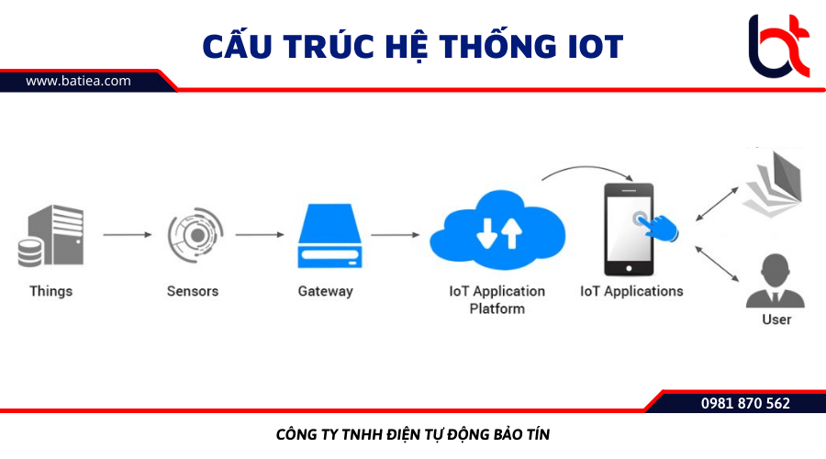

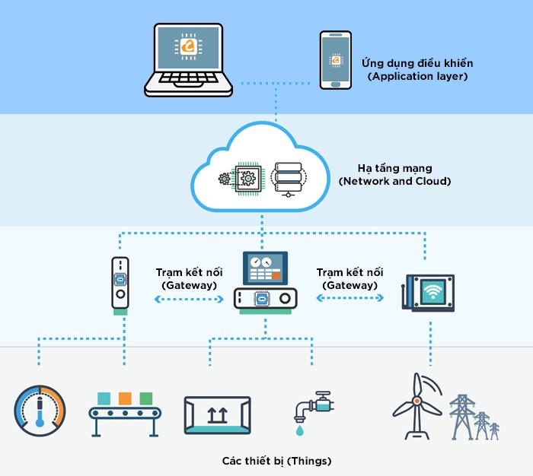

Dựa vào các hẹ thống trên, hệ thống chăm sóc thú cưng thông minh được đề xuất và mô tả trong Hình 1 và Hình 1.1. Như bạn có thể thấy trong hình, các phần chính của hệ thống chăm sóc thú cưng thông minh bao gồm 5 thành phần.

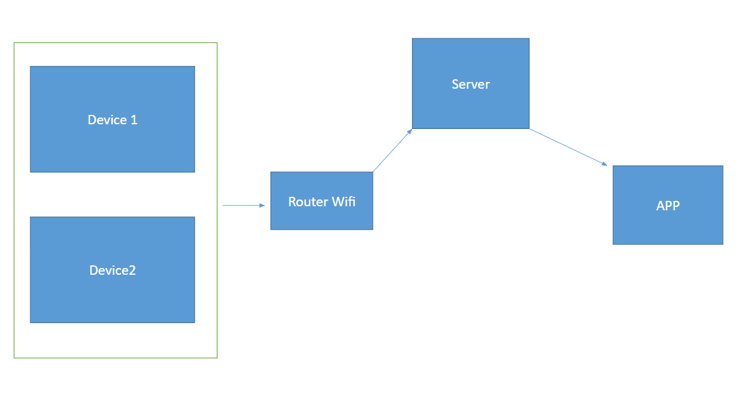

Figure 1. System Interface Diagram

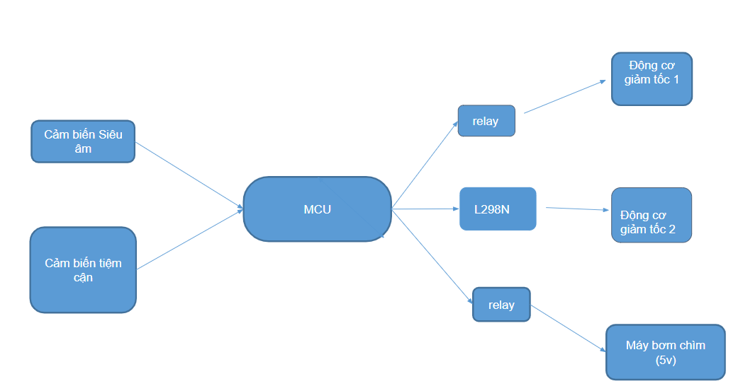

Figure 1.1 Architecture of Smart Pet Care System

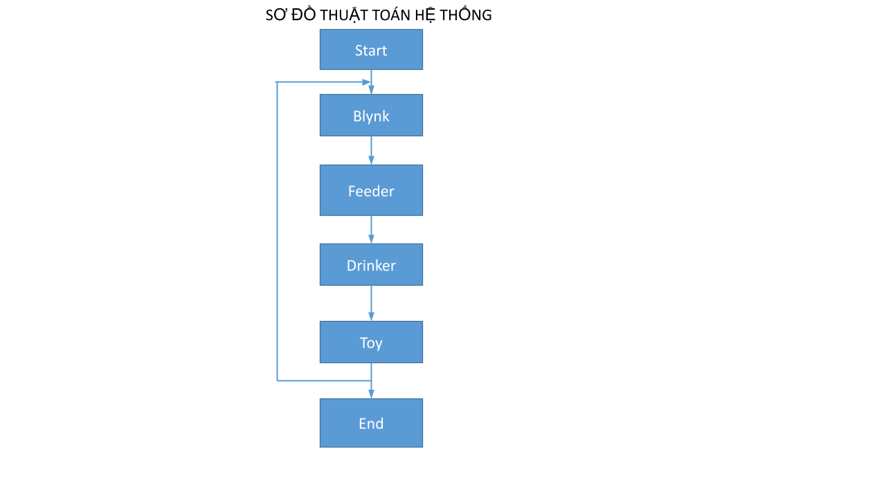

### Figure 8. System Algorithm Diagram

Mỗi thành phần có một nền tảng riêng, như thể hiện trong hình và mỗi nền tảng đều có nhiều loại cảm biến được tích hợp bên trong chúng. Vì ESP8266 MCU có giá cả phải chăng và dễ sử dụng nên chúng tôi đã chọn nó làm nền tảng cho từng thiết bị. Các mục này được tạo ra để được kết nối trong mạng gia đình dựa trên WiFi WLAN. Mặc dù WiFi là một trong những công nghệ kết nối, nhưng cũng có những công nghệ khác. Các công nghệ khác, chẳng hạn như công nghệ liên lạc di động LTE, có thể được sử dụng. Thông thường, điện thoại thông minh có thể được sử dụng để kiểm tra tình trạng của hệ thống chăm sóc thú cưng thông minh và thay đổi cách từng thành phần trong hệ thống phản hồi các lệnh. Điện thoại thông minh có thể được sử dụng trực tiếp trong cả mạng di động 3G và 4G và mạng WLAN.

# 4. Lựa chọn thiết bị

Sau đây là bảng so sánh các linh kiện được chúng tôi tạo sau quá trình tìm kiếm cũng như tham khảo :

Lý do chọn thiết bị 👍

* HW-488 : lý do chọn do các cảm biến chuyện động khác có tầm hoạt động lớn (1,5-> >=3m) nên không thích hợp với lồng nuôi mèo ,còn HW-488 là cảm biến hồng ngoại hoạt động với phạm vi ngắn (2-25cm) nên rất thích hợp cho thiết bị
* cảm biến siêu âm HC-SR04 : do thiết bị có giá thành rẻ và đo được khoảng cách chính xác nên thiết bị rất thích hợp với dự án
* động cơ GA N20: vì động cơ nhỏ có kích thước phù hợp và điện áp hoạt động trong khoảng 3-6V nên việc lựa chọn động cơ này thiết kế sản phẩm nên việc
* 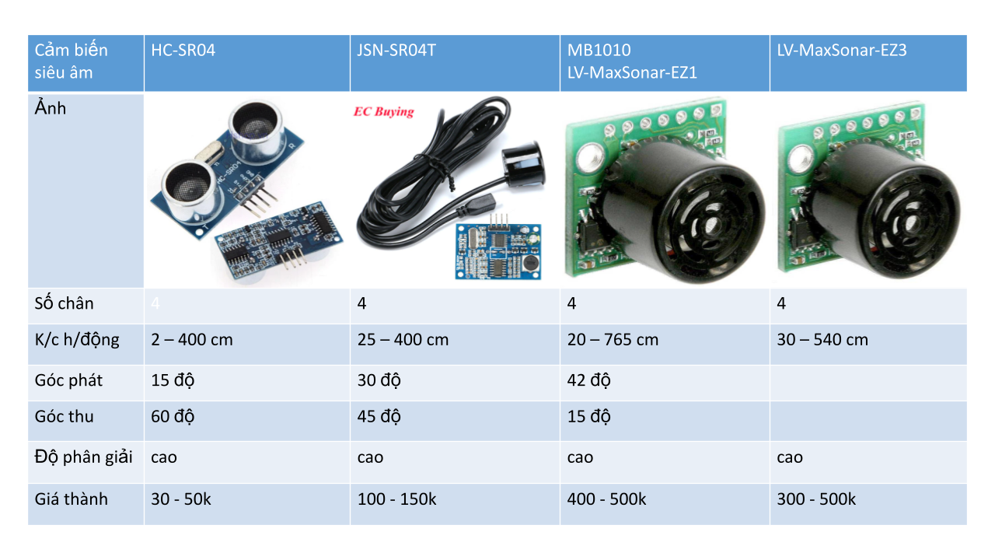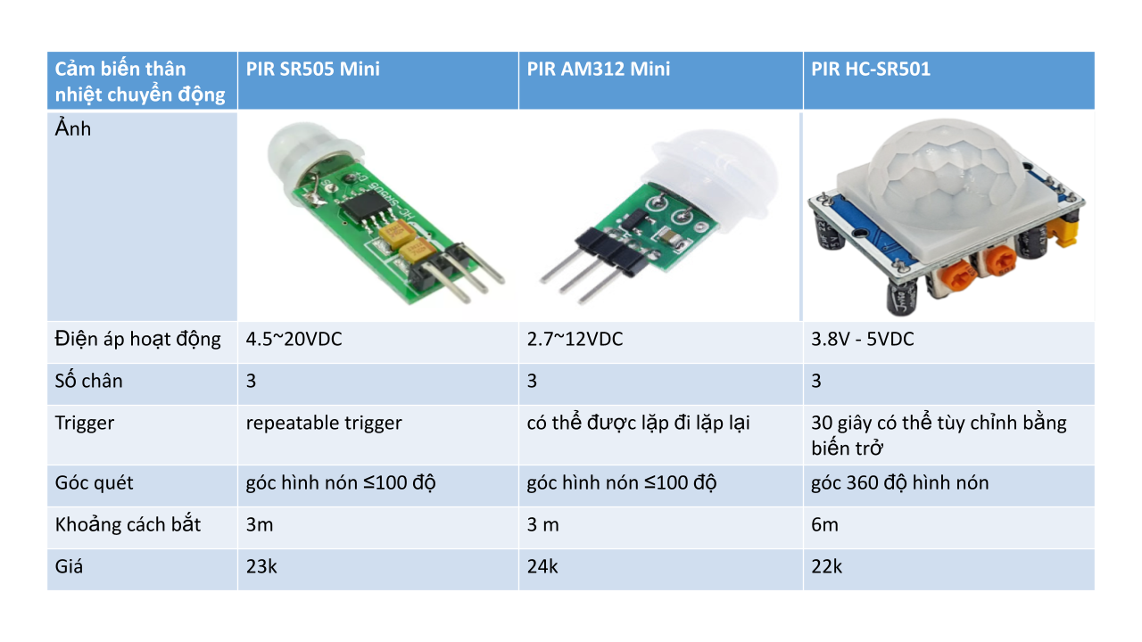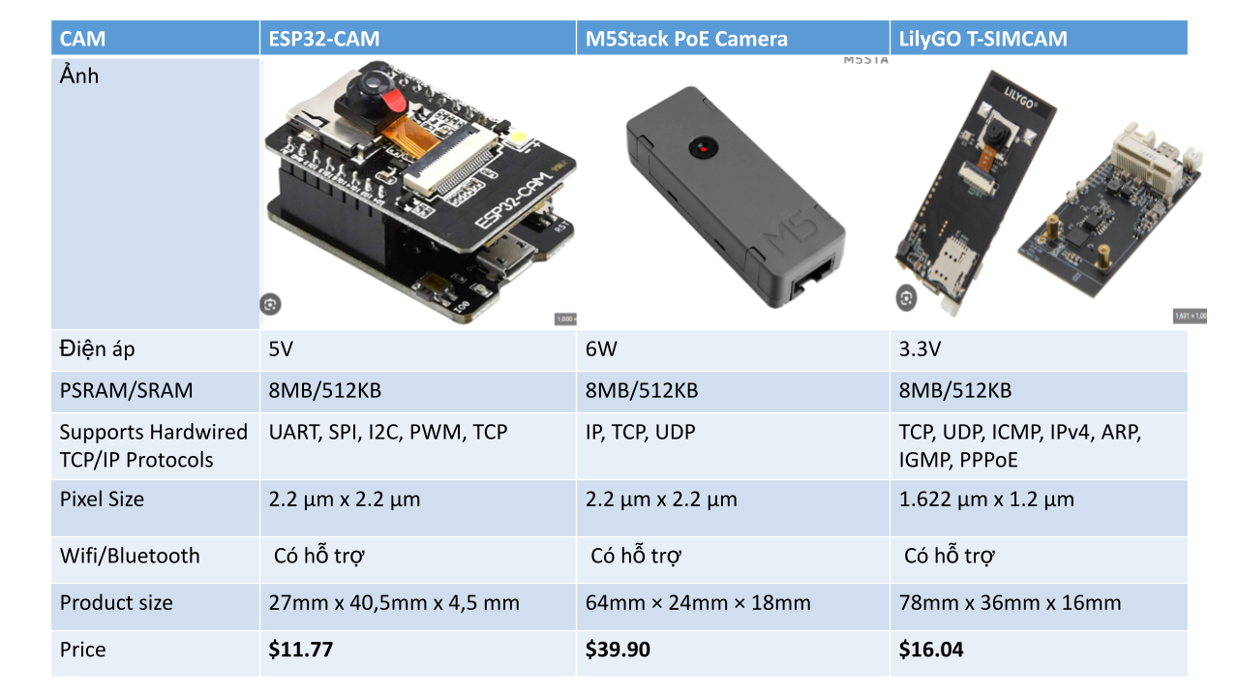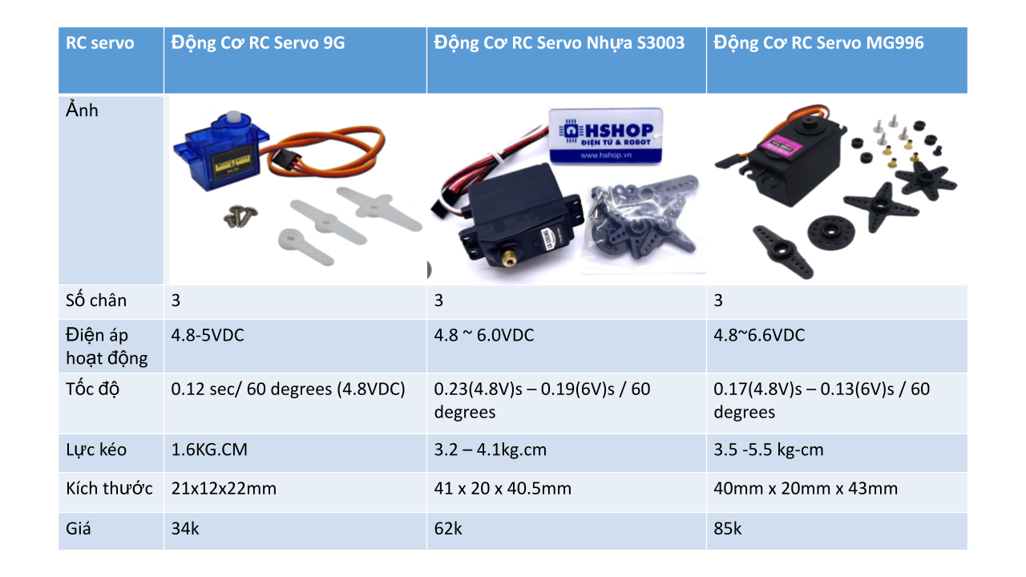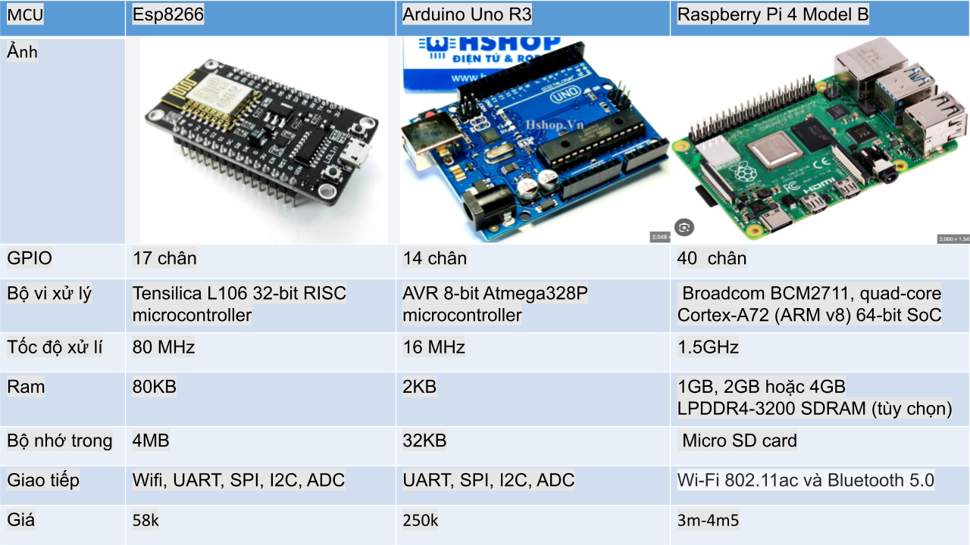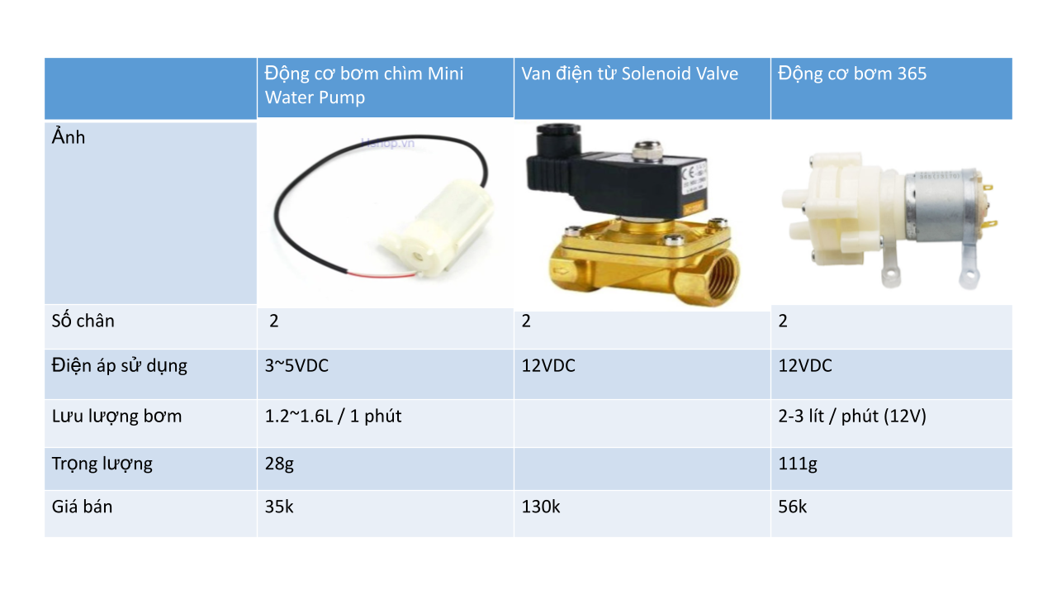

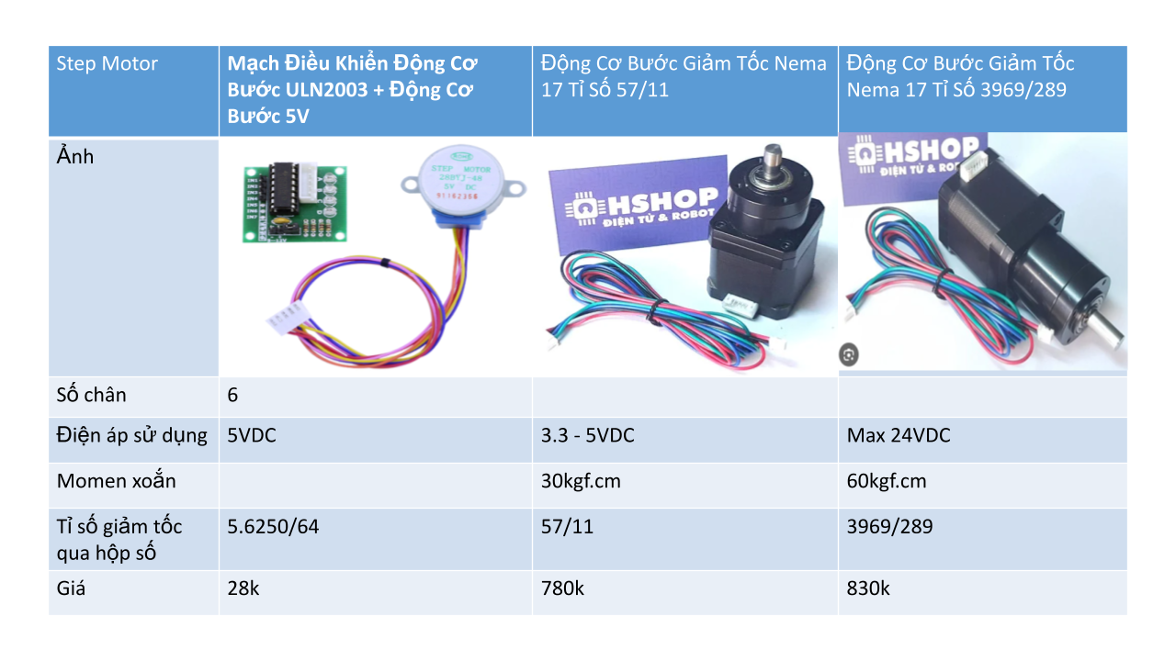

# 5. Thiết bị được chọn

+ Thành Phần

| **Parameter** | **Property** | **Unit** |
| --- | --- | --- |
| Operating voltage | 5 | V |
| Network | Wifi, 4G |  |
| Connect ability | Wifi |  |
| Processor | ESP8266 | 1 board |
| Range | 20-3000 | m |
| Sensor,Circuit,Engine | movement sensor, ultrasonic sensor, motor DC, submersible pumps, push device | 1 |

+ Sau khi trải qua quá trình khảo giá và test, sau đây là thiết bị được chọn cho project

| Device | Picture | Quantity |
| --- | --- | --- |
| ESP8266 NodeMCU |  | 1 |
| HW-488 infrared sensor |  | 1 |
| ultrasonic sensor HC-SR04 |  | 1 |
| yellow geared motor |  | 1 |
| geared motor GA N20 |  | 1 |
| mini pump 5v |  | 1 |
| relay 5v |  | 2 |
| ESP32-CAM-MB |  | 1 |
| Trục vít tải |  | 1 |

# 6. Nguyên lí hoạt động và chức năng cơ bản trong lồng nuôi mèo thông minh

## 6.1 Tự động cho ăn

### 6.1.1 Sơ đồ triển khai thiết bị

Các chức năng cơ bản của máy cho ăn tự động hầu hết giống với sản phẩm mà chúng ta có thể tìm thấy trên thị trường. Sự khác biệt nằm ở khả năng giao tiếp và khả năng cảm nhận. Chúng tôi đã chế tạo máy cho ăn tự động với khả năng giám sát và cảm biến trọng lượng. Nó có khả năng cân các bữa ăn và gửi dự liệu về app. Và nó có khả năng hoạt động trên cơ sở hẹn giờ. Người dùng có thể lập trình khoảng thời gian cho ăn bình thường cho mèo của họ. Người dùng cũng có thể điều chỉnh lượng thức ăn dựa trên trọng lượng của thức ăn một lần. Điện thoại thông minh của người dùng có thể được sử dụng để giám sát. ESP8266 MCU đã được sử dụng để triển khai việc tự động rớt thức ăn. Ta có thể thấy ở hình ảnh 2 . Người dùng có thể xem trạng thái của máy tự động cho ăn thông qua APP điện thoại thông minh.

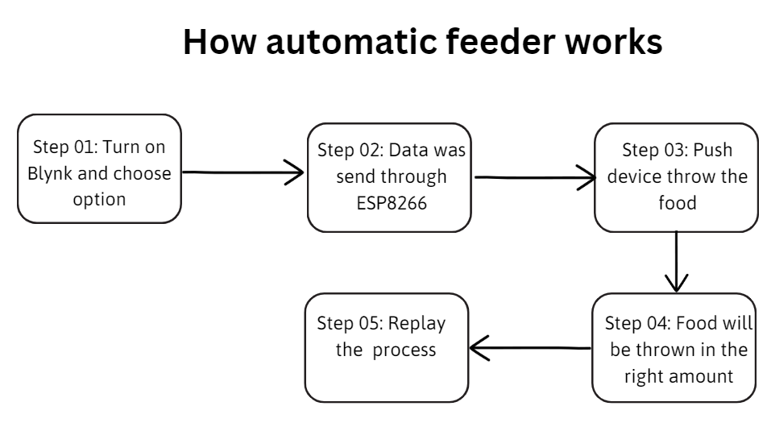

### Figure 2. Processing Flow of Automatic Feeder

### 6.1.2 Thuật toán điều khiển

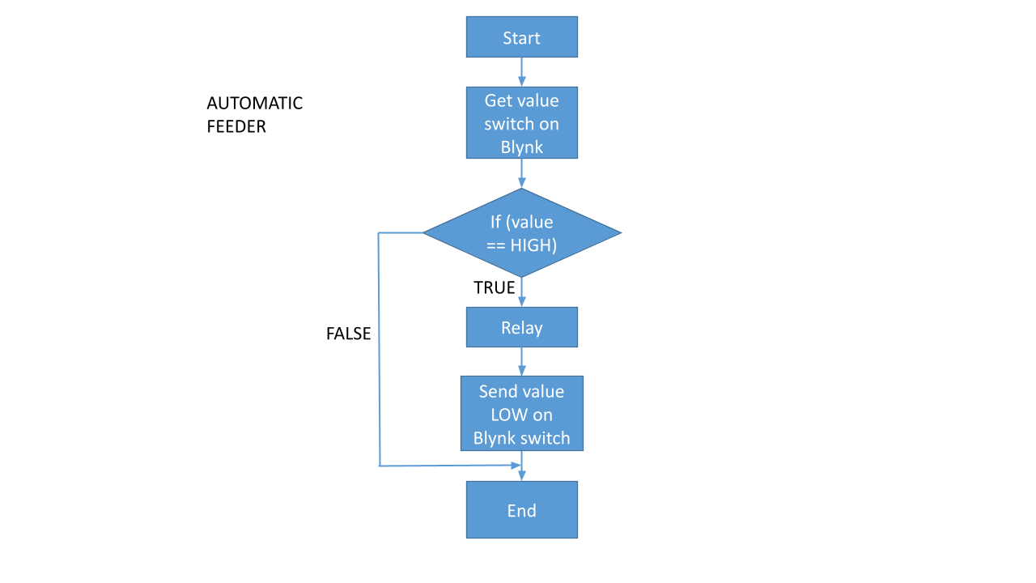

### 6.1.3.Thiết bị thực tế

## 6.2. Cho uống nước tự động

### 6.2.1 Sơ đồ triển khai thiết bị

Hầu hết các vật nuôi ngày nay được dạy để đi vệ sinh ở một nơi cụ thể trong nhà. Tuy nhiên, khi chủ vật nuôi vắng nhà trong một thời gian dài, rất khó để cho họ có thể mớm nước cho chúng. Công nghệ IoT đã được sử dụng để thiết kế máy bơm tự động để tạo sự thuận tiện cho những người nuôi thú cưng.

Hệ thống uống nước tự động được đề xuất sử dụng máy bơm mini, cảm biến chuyển động và cảm biến siêu âm để cấp cũng như giám sát mực nước của vật nuôi. Ứng dụng phổ biến nhất của cảm biến siêu âm là xác định mực nước hiện tại có . Cảm biến siêu âm xác nhận xem mực nước có đủ dùng cho thú nuôi ko. Cảm biến chuyển động sẽ xác định khi mèo đến gần sẽ bật tắt máy bơm, đảm bảo lượng nước luôn đủ dùng.

Một chiếc điện thoại thông minh có thể được kết nối với hệ thống uống nước tự động.Điện thoại thông minh có thể được sử dụng để vận hành và giám sát nó. Để xem mực nước trong thời gian thực, cơ sở dữ liệu đã được tạo. Quy trình hoạt động của hệ thống uống nước tự động được thể hiện trong Hình 3.

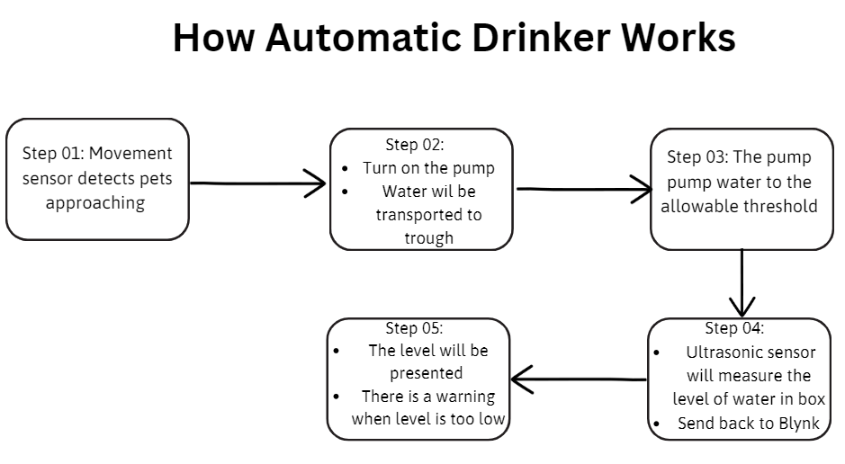

### Figure 3. Processing Flow of Automatic Drinker

### 6.2.2 Thuật toán điều khiển

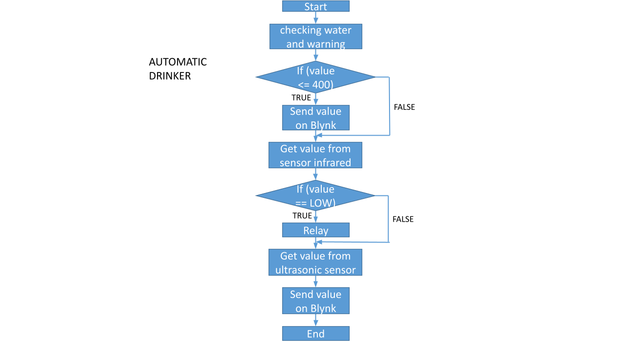

### 6.2.3.Thiết bị thực tế

## 6.3 Đồ chơi điều khiển từ xa

### 6.3.1 Sơ đồ triển khai thiết bị

Ngày nay, hầu hết chúng ta đều nuôi mèo trong nhà. Việc có 1 số dụng cụ cho chơi sẽ giúp mèo trở nên năng động hơn cũng như tạo sự kết nối giữa chủ và thú cưng của mình. Chúng tôi cải tiến 1 chút so với 1 số đồ chơi thông thường khác khi mà người dùng có thể điều khiển đò chơi thông qua app ngay trên điện thoại thông minh thay vì dùng bộ điều khiển truyền thống.

yellow geared motor sẽ được sử dụng như 1 cái tời để kéo hoặc hạ đồ chơi khi cần thiết. Nó sẽ được kết nối với mạch L298n nhằm giao tiếp được với app. Khi đấy người dùng có thể tùy chỉnh sợi dây đồ chơi theo ý muốn của mk. Camera cũng được áp dụng để việc điều khiển được dễ dàng hơn.

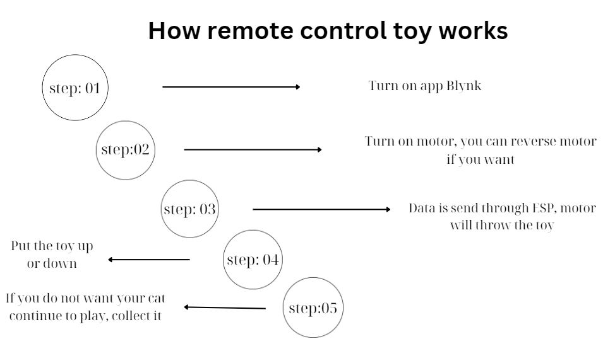

**Figure 4. Processing Flow of Remote Control Toy**

### 6.3.2 Thuật toán điều khiển

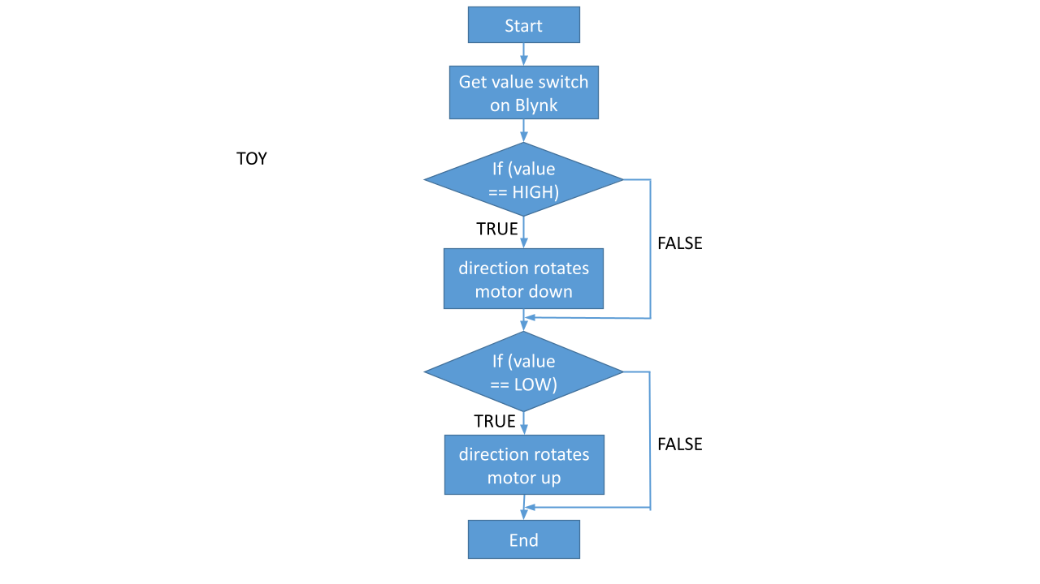

### 6.3.3 Thiết bị thực tế

## 6.4 Camera và APP Blynk cho điện thoại thông minh

Lịch sử cho ăn hoặc lượng nước được ghi lại trong server và có thể được hiển thông qua web di động và APP dành cho điện thoại thông minh. Đối với những công việc này, các ứng dụng dành cho điện thoại thông minh được nghĩ ra.

Người dùng có thể đăng nhập bằng ID và mật khẩu, như thể hiện trong Hình 5. Chỉ quản trị viên mới có thể thay đổi cài đặt IP của feeder, pooping pad và camera. Người dùng có thể điều khiển đồ chơi cho mèo và có thể theo dõi trạng thái của mực nước như trong Hình 5 và Hình 6.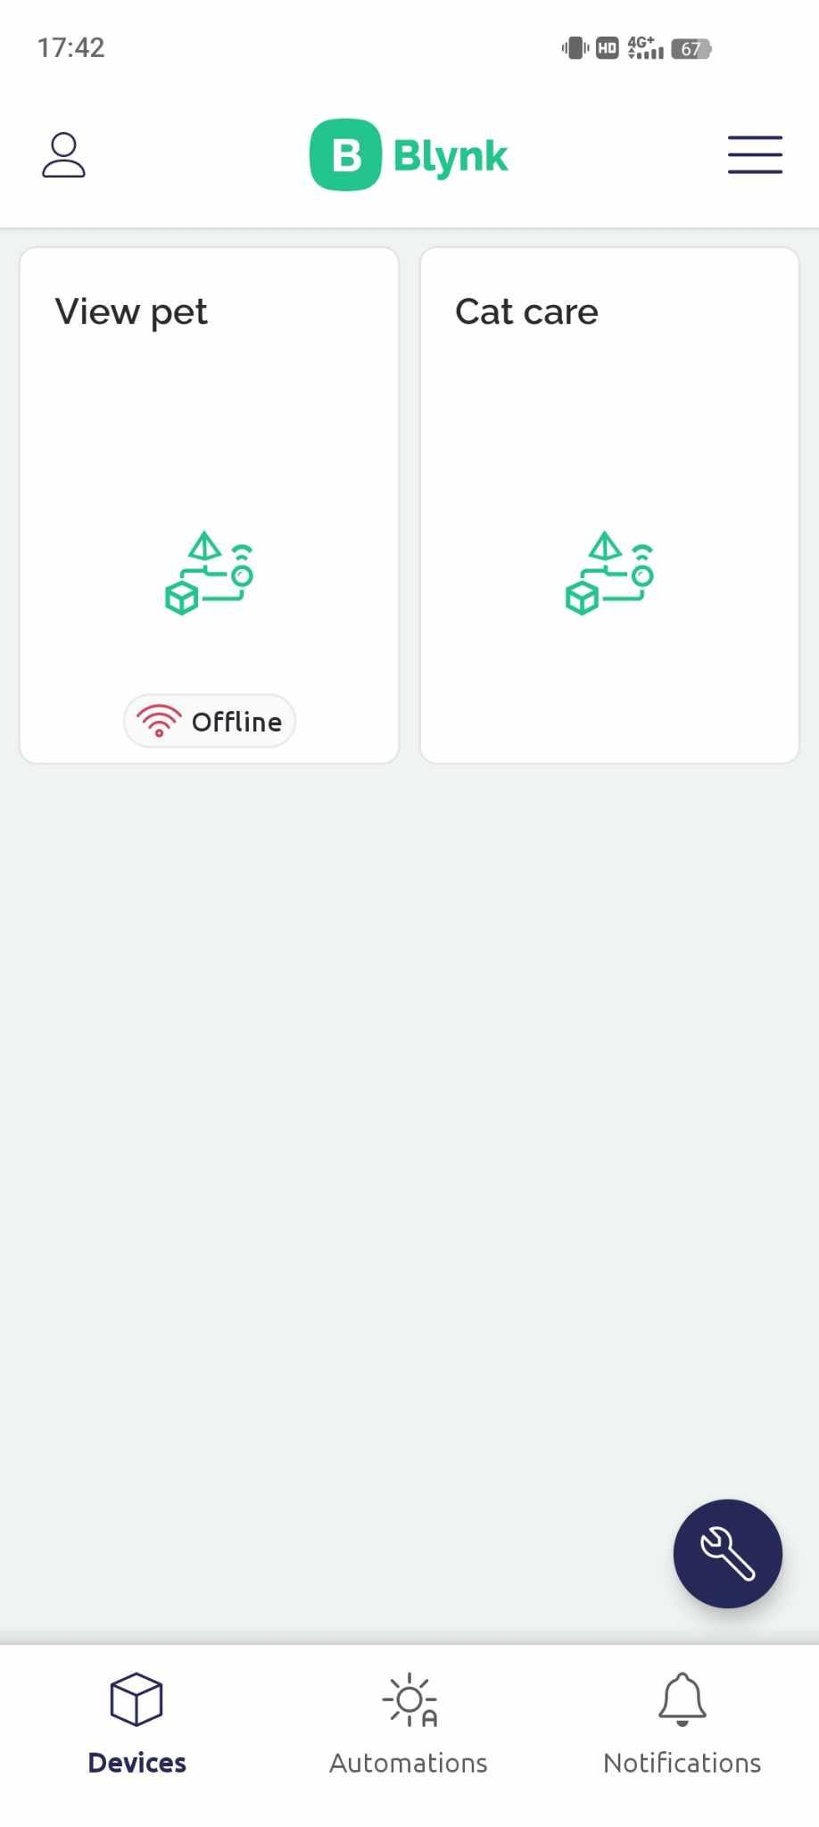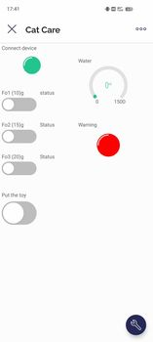

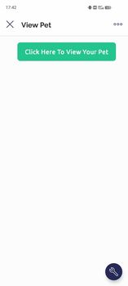

**Figure 5. UI in Smart Pet Care APP**

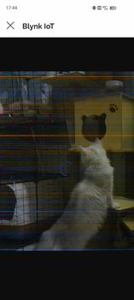

**Figure 6. Video from ESP32**

# 7. Triển khai

Toàn bộ hoạt động thông qua app Blynk, nơi thu thập mọi thông tin liên quan đến thú cưng với cảm biến được triển khai trong Hệ thống chăm sóc mèo thông minh. Quy trình vận hành và sơ đồ hệ thống được thể hiện trong Hình 7 và Hình 8.

Các thiết bị được đề cập cho đến nay đã được triển khai như trong Hình 8. Như trong hình, trường hợp cho ăn tự động được triển khai với trục vít xoắn và ống nhựa. Bên trong khay ăn tự động được chia làm 2 lớp giúp chứa và cân thức ăn dễ dàng. Khó có thể thực hiện được miếng lót phân với các ống nhựa. Do đó, chúng tôi đã sử dụng tấm ván mica để làm vỏ ngoài của hệ thống nước. Bên trong hộp, động cơ servol được sử dụng để bơm nước lên máng, đồng thời có cảm biến siêu âm đóng vai trò giám sát mực nước. Ngoài ra, cảm biến chuyển động cũng được sử dụng nhằm giám sát chuyển động của mèo qua đấy các hệ thống được vận hành trơn tru hơn.

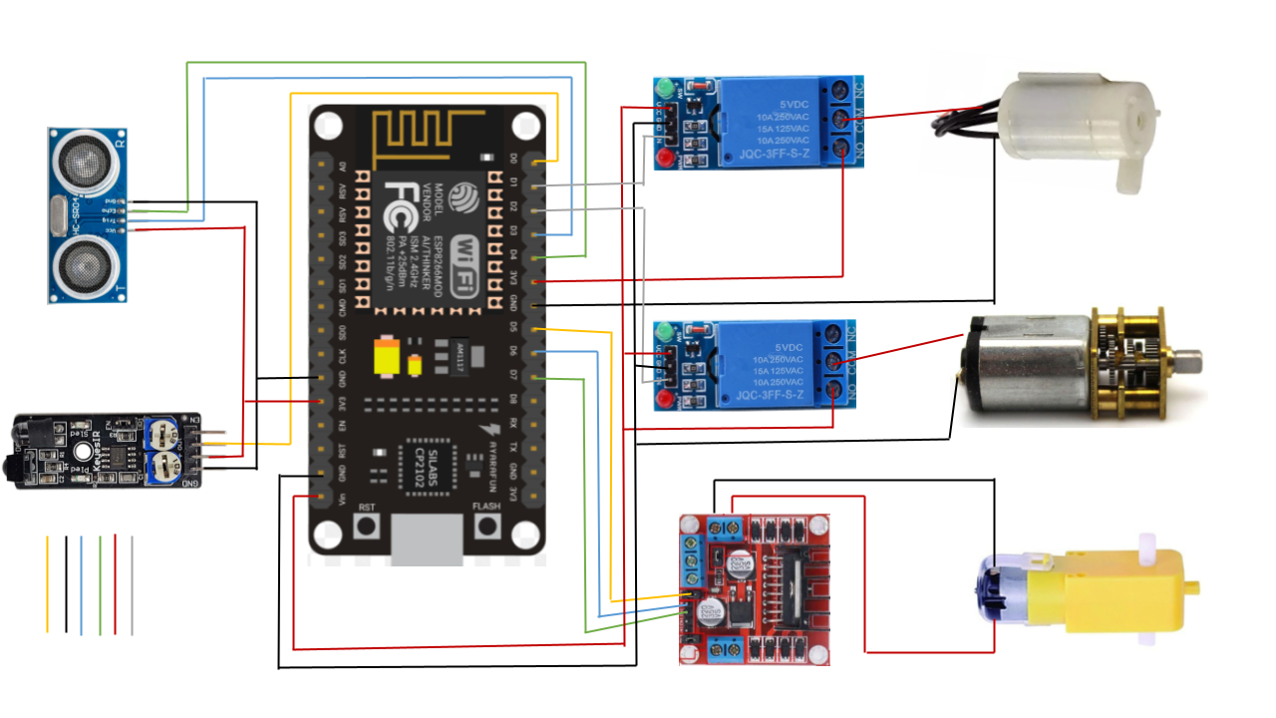

### Figure 7.Diagram of Smart Pet Care System

# 8. Kết Luận

Bài báo này giới thiệu hệ thống chăm sóc thú cưng thông minh mới dựa trên công nghệ IoT. Khi số lượng hộ gia đình độc thân ngày càng tăng, chúng ta có thể mong đợi rằng số lượng chủ sở hữu vật nuôi sẽ tăng lên. Ngày nay chúng ta có thể thấy rất nhiều thiết bị mới được phát minh với sự trợ giúp của IoT. Chúng tôi tin rằng IoT cũng có thể thay đổi mô hình cấu trúc hiện có của hệ thống chăm sóc thú cưng.

Trong bài báo này, chúng tôi đã đề xuất một hệ thống chăm sóc thú cưng mới có thể cho thú cưng ăn khi chủ vắng nhà, đồng thời có thể theo dõi chuyển động và trạng thái của chúng, đồng thời cho chúng chơi đồ chơi thông qua điện thoại thông minh của chủ. Hệ thống được đề xuất khác với các hệ thống khác ở chỗ hệ thống được đề xuất dựa trên các công nghệ IoT, sử dụng nhiều cảm biến và liên lạc không dây. Do đó, hệ thống được đề xuất không bị hạn chế về không gian và thời gian chỉ khi cung cấp thông tin liên lạc không dây. Tuy nhiên, chúng tôi nghĩ rằng chúng tôi có thể mở rộng việc sử dụng hệ thống chăm sóc thú cưng thông minh cùng với nhu cầu của những người nuôi thú cưng. Một thiết bị chăm sóc thú cưng khác có thể cộng tác với các thiết bị hiện có đang được lên kế hoạch phát triển trong tương lai. Chúng tôi tin rằng chúng tôi có thể tạo ra bất cứ thứ gì chủ vật nuôi muốn.

# 9. Code

| Item | Link | Description |
| --- | --- | --- |
| Data | * Download thư viện “ESP8266WiFi.h” * Download thư viện “BlynkSimpleEsp8266.h” * Download thư viện “Adafruit_Sensor.h”: * Download thư viện “NewPing.h”: | #include <ESP8266WiFi.h>  #include <BlynkSimpleEsp8266.h>  #include <Adafruit_Sensor.h>  #include <NewPing.h> |
| Source Code | Link (Google drive, One drive….) | #define BLYNK_AUTH_TOKEN "K4811a4TuusXGmmQGzuziQfKVSlkC9C1"  char auth[] = "K4811a4TuusXGmmQGzuziQfKVSlkC9C1";  char ssid[] = "ASUS"; // Thay thế bằng tên WiFi của bạn  char pass[] = "12345678"; // Thay thế bằng mật khẩu WiFi của bạn  int HW = D0; //khai báo cảm biến HW-488  int Water = D1;//bật relay thì bơm hoạt động  #define RELAY_PIN D2//chân relay điều khiển động cơ cho ăn  // Chân Trig và Echo của cảm biến siêu âm  const int TrigPin = D3;  const int EchoPin = D8;  #define MOTOR_ENA_PIN D5 // Chân ENABLE_A trên L298N, điều khiển tốc độ động cơ  #define MOTOR_IN1_PIN D6 // Chân IN1 trên L298N, điều khiển hướng quay của động cơ  #define MOTOR_IN2_PIN D7 // Chân IN2 trên L298N, điều khiển hướng quay của động cơ  float TT_cm3;//Thể tích nước còn lại trong thùng  // khai báo chân led connect device  WidgetLED led(V8);  BlynkTimer timer;  void setup()  {  Serial.begin(9600);  // Kết nối WiFi  WiFi.begin(ssid, pass);  Blynk.begin(auth, ssid, pass);  // cấu hình cảm biến hồng noại HW làm input và water (bơm làm output)  pinMode(HW, INPUT_PULLUP);  pinMode(Water, OUTPUT);  digitalWrite(Water, HIGH);  // cấu hình chân D2 bật relay  pinMode(RELAY_PIN, OUTPUT);  digitalWrite(RELAY_PIN, HIGH);  //Cấu hình chân relay bơm  // Cấu hình chân Trig và Echo của cảm biến siêu âm  pinMode(TrigPin, OUTPUT);  pinMode(EchoPin, INPUT);  //khai báo các chân điều khiển động cơ làm OUPUT  pinMode(MOTOR_ENA_PIN, OUTPUT);  pinMode(MOTOR_IN1_PIN, OUTPUT);  pinMode(MOTOR_IN2_PIN, OUTPUT);  digitalWrite(MOTOR_ENA_PIN, LOW); // Tắt động cơ khi khởi động  timer.setInterval(1000L, checkConnection); // Kiểm tra kết nối mỗi giây  }  // ------------------------------------------------------------ code cho mèo ăn  BLYNK_WRITE(V0) // Option 1 : cho ăn 10g  {  int pinValue = param.asInt(); // Đọc giá trị từ nút Blynk  if (pinValue == HIGH)  {  digitalWrite(RELAY_PIN, LOW); // Bật relay  delay(3200); // Đợi 10 giây  digitalWrite(RELAY_PIN, HIGH); // Tắt relay  Blynk.virtualWrite(V0, LOW);  }  }  BLYNK_WRITE(V2) // Option 2 : cho ăn 15g  {  int pinValue = param.asInt(); // Đọc giá trị từ nút Blynk  if (pinValue == HIGH)  {  digitalWrite(RELAY_PIN, LOW); // Bật relay  delay(4200); // Đợi 10 giây  digitalWrite(RELAY_PIN, HIGH); // Tắt relay  Blynk.virtualWrite(V2, LOW);  }  }  BLYNK_WRITE(V1)// Option 3 : cho ăn 20g  {  int pinValue = param.asInt(); // Đọc giá trị từ nút Blynk  if (pinValue == HIGH)  {  digitalWrite(RELAY_PIN, LOW); // Bật relay  delay(5200); // Đợi 10 giây  digitalWrite(RELAY_PIN, HIGH); // Tắt relay  Blynk.virtualWrite(V1 , LOW);  }  }  //---------------------------------------------------------------------  //----------------------------------------------------CHO MÈO UỐNG NƯỚC  void isWarning() {// CẢNH BÁO VÀ GỬI LÊN BLYNK  if (TT_cm3 <= 400) {  Serial.println(TT_cm3);  Blynk.virtualWrite(V4, HIGH);  Blynk.logEvent("warning", String("water volume less than 400mml !"));  } else {  Blynk.virtualWrite(V4, LOW);  }  }  void doPetWater() { //cho uống nước  int Value_HW = digitalRead(HW);  if (Value_HW == LOW )  {  digitalWrite(Water, LOW);  delay(10000);  }  else  {  digitalWrite(Water, HIGH);  }  }  float calculateWater() { //Tính toán lượng nước trong thùng  int Duration;  float D_cm;//Chiều cao từ cảm biến đến mặt nước  // generate pusle trigger-Phát xung từ chân trig, có độ rộng là 10ms  digitalWrite(TrigPin, LOW);  delayMicroseconds(2);  digitalWrite(TrigPin, HIGH);  delayMicroseconds(10);  digitalWrite(TrigPin, LOW);  // receive-Chân echo sẽ nhận xung phản xạ lại  Duration = pulseIn(EchoPin, HIGH); //Khoảng thời gian chân echo ở mức cao  //Tính khoảng cách đến vật thể (Đơn vị:Cm)  //Vận tốc sóng siêu âm trong không khí là 340 m/s <=> 0.034 Cm/microSeconds  //Do thời gian được tính từ lúc phát tín hiệu tới khi sóng âm phản xạ lại,vì vậy ta chia cho 2  D_cm = Duration * 0.034 / 2.0; //Tính chiều của cảm biến đến mặt nước  TT_cm3 = (8.8 - D_cm) * 15 * 15; //Tính thể tích nước  return TT_cm3;  }  //--------------------------------------------------------------------  //---------------------------------------------------------------------------------- Code cho mèo chơi  BLYNK_WRITE(V6)// hạ đồ chơi xuống  {  int pinValue = param.asInt(); // Đọc giá trị từ nút Blynk  if (pinValue == HIGH)  {  digitalWrite(MOTOR_IN1_PIN, HIGH); // Đặt hướng quay động cơ thành "Forward"  digitalWrite(MOTOR_IN2_PIN, LOW);  analogWrite(MOTOR_ENA_PIN, 255);  // Đặt tốc độ động cơ thành 255 (tối đa)  delay(9000);  digitalWrite(MOTOR_IN1_PIN, LOW); // Dừng động cơ khi nút được thả ra  digitalWrite(MOTOR_IN2_PIN, LOW);  analogWrite(MOTOR_ENA_PIN, 0);  }  if (pinValue == LOW )  {  digitalWrite(MOTOR_IN1_PIN, LOW); // Đặt hướng quay động cơ thành "Backward"  digitalWrite(MOTOR_IN2_PIN, HIGH);  analogWrite(MOTOR_ENA_PIN, 255);  delay(10000);// Đặt tốc độ động cơ thành 255 (tối đa)  digitalWrite(MOTOR_IN1_PIN, LOW); // Dừng động cơ khi nút được thả ra  digitalWrite(MOTOR_IN2_PIN, LOW);  analogWrite(MOTOR_ENA_PIN, 0);  }  }  //-----------------------------------------------------------------------------------  //----------------------------------------------------------------- hiện trạng thái thiết bị đã được kết nối với blynk hay chưa  void checkConnection()  {  if (Blynk.connected()) {  led.on(); // Bật LED trên Blynk khi kết nối thành công  delay(1000);  led.off(); // Tắt LED trên Blynk khi mất kết nối  delay(1000);  }  }  void loop()  {  Blynk.run();  timer.run();  Blynk.virtualWrite(V3, calculateWater());  doPetWater();  isWarning();  checkConnection();  //--------------------------------------------------------------------------------------------------  } |

# 10. Acknowledgment

This research was financially supported by AnhKD.

# 11. References

[1] [F. Mattern and C. Floerkemeier, “From the Internet of Computers to the Internet of Things”, Informatik- Spektrum, vol. 33, no. 2, **(2010)**, pp. 107-121.](http://google.com)

[2] [O. Vermesan and P. Friess, “Internet of Things-From Research and Innovation to Market Deployment”, River Publishers, **(2014)**](https://www.google.com.vn/?hl=vi).

[3] APPEC, Asia Pacific Pet Economic Conerence, [http://www.2010appec.org.](http://www.2010appec.org/)

[4] Packaged Facts, *Pet care services in the U.S*., 2nd Edition, Pub ID: LA 1219007, 2006.

[5] Matthias Kranz, Paul Holleis, and Albrecht Schmidt, *Embedded Interaction Interacting with the Internet of Things, IEEE Internet Computing,* pp. 46-53, 2010.

[6] Gerd Kortuen, Fahim Kawsar, Daniel Fitton, and Vasughi Sundramoorthy, *Smart Objects as Building Blocks for the Internet of Things, IEEE Internet Computing*, pp. 44-51, 2010.

[7](Ericsson Mobility Report, 2016)

[8] Michael Rohs, Beat Gfeller, *Using Camera-equipped Mobile Phones for Interacting with Real-world Object, advances in pervasive computing, austrian computer society*, pp. 265-271, 2004.

[9] Matthias Kranz, Paul Holleis, and Albrecht Schmidt, *Embedded Interaction Interacting with the Internet of Things, IEEE Internet Computing,* pp. 46-53, 2010.

[10] Purina Website